Сириус №1(1873), февраль 2025 год

Gudrības Valdoņu Vēstījumu nodošanas 20.gadadienai

XXI gadsimta Vēstījumi

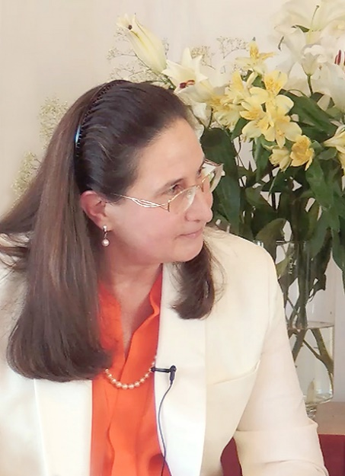
Dievs vienmēr rūpējas par saviem bērniem.

Viņš rūpīgi vada viņus pa dzīvi, atzīmējot atskaites punktus, dodot zīmes un norādes, sūtot palīgā savus vēstnešus - priesterus, sūtņus, praviešus. Tā tas ir bijis visos laikos. Un mūsu laiks nav izņēmums.

21. gadsimta sākumā, 2004. gada 14. martā, uz Tatjanas Mikušinas pleciem tika uzlikta Lielās Baltās Brālības Sūtnes mantija.

Izturējusi daudzus sarežģītus pārbaudījumus, Tatjana Nikolajevna pierādīja savu uzticību Dievam un Gudrības Valdoņiem un saņēma tiesības pieņemt Vēstījumus no Gaismas ēteriskajām oktāvām.

Pirmais no šiem Vēstījumiem, kas paredzēts mūsdienu cilvēcei, mūsu pasaulē nāca 2005. gada 4. martā no Pasaules Kunga Sanata Kumaras. Savā Vēstījumā Sanats Kumara paziņoja, ka laiks ir mainījies un ir pienācis Jauns Laikmets. Un cilvēcei nāksies pārkārtoties, lai tā atbilstu mainīgajiem apstākļiem.

Sanats Kumara, 2005.gada 4.martā:

“ES ESMU Sanats Kumara, un es nāku šajā dienā, lai pavēstītu pasaulei par jauno iespēju, jauno dispensāciju*, ko Debesis ir nolēmušas dāvāt caur mūsu jauno krievu Sūtni Tatjanu…

Laiks ir mainījies, ir sācies Jauns Laikmets. Pasaules pietuvojušās cita citai…

Paaugstinās planētas vibrāciju līmenis. Jaunas enerģijas nāk uz Zemi. Lielākā daļa cilvēces izjūt šīs enerģijas kā neiespējamību un bezjēdzību turpināt iet tālāk pa tām maldu takām tumsā, pa kurām tā klīdusi daudzas jo daudzas tūkstošgades…

Lai kā cilvēku apziņa nemēģinātu palikt pierastajā dzīves kārtībā, saglabāt vecās tradīcijas, vienalga, vai tās ir reliģiskās, sabiedriskās vai ģimenes tradīcijas, visu to aizslaucīs nākotnes pārmaiņu vēji. Nav jēgas pretoties šīm pārmaiņām. Tāpēc, ka viss šajā pasaulē ir pakļauts Dievišķajiem cikliem…

Tas, kas nespēj apgūt Jauno Apziņu - Vispārības Labuma, Labā, Sadarbības, Dieva vadības principus, tiks noslaucīts no Zemes virsas…”

Vēstījumi tiek doti, lai mainītu apziņu

15 gadus Vēstījumi tika doti ciklos katru gadu, divi cikli gadā. Gudrības Valdoņi centās pēc iespējas vairāk nodot Smalko Pasauļu enerģijas un zināšanas caur jauno Sūtni. Valdoņu galvenais mērķis bija izskaidrot cilvēkiem, kāpēc ir tik svarīgi mainīt savu apziņu un kā tieši to izdarīt.

Kungs Maitreija, 2009.gada 25.jūnijā:

“Viss, par ko jums ir jāraizējas, – tas ir jūsu apziņas līmenis. Savas apziņas tīrību jūs nevarat iegūt ar citu cilvēku palīdzību, nopirkt par naudu vai saņemt seminārā. Tikai jūs paši ar savām personīgajām pūlēm esat spējīgi atbrīvoties no tām enerģijām, kas traucē jūsu virzībai pa evolūcijas ceļu.

… Jūsu apziņas līmeni nosaka tās Dievišķās īpašības, ko jūs iegūstat savā Ceļā. Nav iespējams notēlot Kalpošanu, pašuzupurēšanos, nesavtīgumu vai Mīlestību.

Jums ir jāapgūst šīs īpašības, un tām ir jābūt jums raksturīgām. Tieši šo īpašību apgūšana dod jums iespēju mainīt pašu DNS struktūru, informācijas kodu, kas ļaus jums eksistēt nākamajā pasaulē”.



Iemīļotais El Morija, 2005. gada 14. maijā:

“Jums jāsaglabā jūsu apziņa, virzīta uz mūsu pasauli, pievērsta mūsu pasaulei, lai arī kādās sarežģītās dzīves situācijās jūs nenokļūtu.

Tiekšanās, pastāvība un uzticība. Šīs ir tās īpašības, kas nepieciešamas mūsu skolniekiem…

Viss, ar ko jūs sastopaties dzīvē, atstāj ietekmi uz jūsu apziņas līmeni. Visi cilvēki, ar kuriem jūs saskaraties ar aurām, filmas ko jūs skatāties, mūzika, ko jūs klausāties. Pilnīgi viss jūsu pasaulē atstāj ietekmi uz jums. Tāpēc jūsu pirmais uzdevums būs uzturēt savu apziņas līmeni jums maksimāli iespējamā līmenī lielāko dienas daļu”.

Iemīļotais Lanello, 2005. gada 29. maijā:

“… tas, ko jums ir nepieciešams iemācīties tuvākajā laikā, ir izstrādāt pozitīvu noskaņojumu pret realitāti savā apkārtnē. Jums jākultivē savā apziņā pozitīva nākotnes aina savai zemei, savai apdzīvotajai vietai, savai ģimene…

Pat esot gluži vienkārši paaugstinātā apziņas stāvoklī un aizdzenot projām no sevis smagās domas un jūtas, jūs kļūstat par Gaismas avotu jūsu pasaulei”.

Vēstījumi kā pasaules pārmaiņu instruments
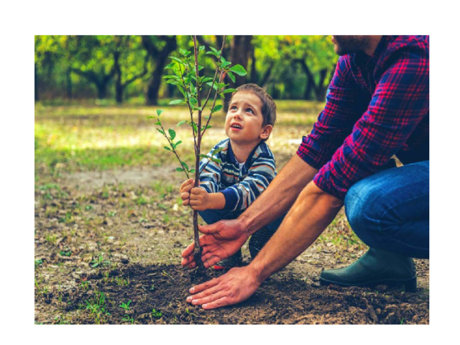

Valdoņi apgalvo, ka mūsu pasaule var mainīties tikai pateicoties izmaiņām mūsu apziņā un nekādā citā veidā. Pirmkārt, pārmaiņas notiek mūsos pašos – mēs pamazām atbrīvojamies no kaitīgajiem ieradumiem, izkopjam sevī labākās īpašības, un tad sāk mainīties pasaule ap mums.

Un tas ir saprotams. Nezinošs cilvēks radīs problēmas sev, savai ģimenei, valstij, tautai. Dusmīgs – kļūs par cēloni kataklizmai uz planētas. Tikmēr krietns cilvēks nevienu neaizvainos. Rūpīgs – padomās par citiem cilvēkiem, par dabu. Līdzjūtīgs cilvēks sniegs darbīgu palīdzību. Un mīlošs cilvēks piedos saviem ienaidniekiem un atvērs savu sirdi pasaulei.

Tomēr cilvēka apziņa ir ļoti kustīga un nevar pastāvīgi palikt Dievišķajā līmenī. Tāpēc, mūs mīlošie Skolotāji, deva mums Vēstījumus kā apziņas paaugstināšanas instrumentu.

Kungs Surija 2013. gada 22. decembrī:

“Jūsu pasaule ir atspoguļota pasaule, iluzora pasaule. Viss jūsu pasaulē pievelkas pēc vibrācijām. Pastāvīgi gremdējot sevi nekvalitatīvos apziņas stāvokļos, jūs piesaistāt sevi nekvalitatīvai ārējai ilūzijai.

Jūs saprotat, mīļotie? Viss, kas ir jūsu apziņā, automātiski parādās ārpus jums kā jūsu apkārtne. Ja jūs pastāvīgi esat iegrimuši jaunāko ziņu pasaulē, kur ir vardarbība, agresija, revolūcijas, masu nemieri, tad pēc kāda laika tas viss sāk parādīties ap jums jūsu dzīvē.

Tādējādi cilvēce arvien dziļāk un dziļāk gremdē sevi nedievišķīgā realitātē.

Tāpēc pašlaik vienīgā palīdzība, kas var tikt sniegta cilvēcei, ir mūsu vēstījumi un mūsu enerģijas, ko mēs pārvadām jūsu pasaulē ar mūsu Vēstījumiem …

Mūsu smalkās enerģijas spēj neitralizēt milzīgu daudzumu jūsu pasaules negatīvās enerģijas. Tāds ir mūsu darbs, noturot līdzsvaru uz planētas. Katrs no jums var pievienoties šim gigantiskajam darbam Zemes cilvēces glābšanā.

Ar kopīgām pūlēm mēs mainīsim situāciju uz planētas. Jums pietiek katru dienu lasīt vienu mūsu vēstījumu, ko mēs esam devuši caur mūsu sūtni, pēc kārtas tādā hronoloģiskā secībā, kādā tie tika doti.

Mūsu vēstījumi spēj mainīt jūsu apziņas stāvokli, un jūsu apziņas izmaiņām neatvairāmi sekos jūsu apkārtnes pārmaiņas”.

20 gadu rezultāti

Ir pagājuši 20 gadi kopš pirmā Vēstījuma parādīšanās caur Tatjanu Mikušinu. Var apkopot pirmos rezultātus pasaulē un mūsos notikušajām pārmaiņām.

Valdoņi mūs brīdināja, ka mēs esam atbildīgi par visu, kas mūs ieskauj. Būtībā visas negatīvās parādības, kas sastopamas dabā, laika apstākļos, finansiālajā, sociālajā un jebkurā citā dzīves jomā, ir mūsu pašu radītas. Negatīvas domas un jūtas rada kataklizmas, savukārt pozitīvas domas un jūtas stabilizē sabiedrības un planētas stāvokli.

Cik tālu cilvēce ir progresējusi pēdējo 20 gadu laikā, tiecoties pēc Labuma un Labā?
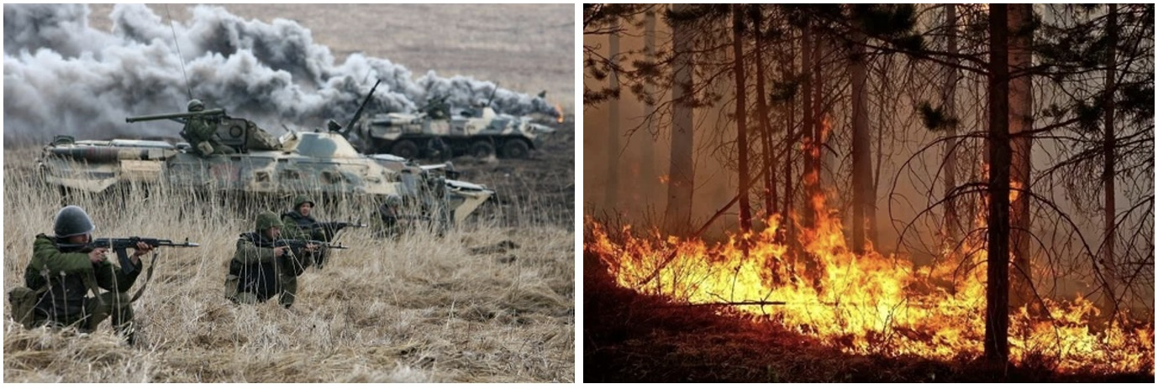

Ikdienas kopsavilkumi vēsta par zemestrīcēm, plūdiem, taifūniem, vulkānu izvirdumiem, ugunsgrēkiem un karadarbībām visā pasaulē. Šādu notikumu skaits pieaug gadu no gada.

Bet Valdoņi apgalvo, ka visu var mainīt!

Sanats Kumara, 2005. gada 22. martā:
“Cilvēces informācijas un Zemes informācijas lauks ir ļoti cieši saistīti un savijušies.
Tāpēc jebkura nepilnīga doma ietekmē visu planētu, aplidojot visu zemeslodi un rezonējot ar tādām pašām nepilnīgām domām un jūtām.
Tieši tāpat uz Labo, uz Labumu vērstās domas, pozitīvās domu formas un emocijas vairo visas planētas stabilitāti un veicina zemes ass izlīdzināšanos.
Lai jūs varētu mierīgi eksistēt un attīstīties, Kosmisko būtņu miljardi ir gatavi dienu un nakti nepagurdami kalpot, lai sabalansētu un novērstu daudzas varbūtējās katastrofas un kataklizmas.
Tāda arī ir jūsu palīdzība, kādu jūs varat sniegt Dievišķajām Būtnēm.
Meditējiet uz Labo, Labumu, Mīlestību. Saglabājiet iekšējo mieru. Katram no jums jākļūst par atbalsta punktu uz Zemes, Gaismas pārvadītāju, caur kuru notiek šīs planētas līdzsvarošana un Gaismas ienākšana, kas nepieciešama, lai Zeme varētu pacelties nākamajā līmenī”.


Un kādas pozitīvas izmaiņas ir notikušas kopš Mācības parādīšanās mūsu pasaulē? Tās ir, un to ir ne mazums.

Vēstījumu pieņemšanas laikā no 2005. līdz 2014. gadam uzlabojās Krievijas ekonomika, palielinājās tās zelta valūtas rezerves, kā arī sākās rūpnieciskās ražošanas pieaugums. Krievijas zinātne atkal izvirzījusies pirmajā vietā. 2007. gadā vien tika veikti vairāki zinātniski atklājumi dažādās jomās, tostarp Nobela prēmiju ieguvušie.

Jaunas apziņas asni aug tajos cilvēkos, kuri ir pieņēmuši Valdoņu padomus, un šo cilvēku dzīves sāk mainīties^{[1]}.

Irina, Kaira, Ēģipte:

Pateicoties zināšanām, kas iegūtas no Vēstījumiem, mans pasaules uzskats ir ļoti mainījies. Es atradu atbildes uz daudziem jautājumiem, jo ​​īpaši uz jautājumu par dzīves jēgu. Un bija vēl viena sajūta, ko es apzinos tikai tagad, – tās ir dvēseles ilgas. Tas ir tad, kad ir kaut kas, kas tev ļoti pietrūkst, lai iegūtu veselumu, tu pat nezini, kas tas ir, bet nespēj nomierināties un turpini meklēt un meklēt... Bet dvēsele zina, un viņa tevi virza uz šiem meklējumiem.

Dievišķo Valdoņu Mācība ir mans kompass garīgajā dzīvē, kā arī mans enkurs uz Zemes, fiziskajā pasaulē. Tas ir kaut kas līdzīgs dzīves grāmatai, dzīves kartei, lai to nodzīvotu cienīgi un ar cieņu un laimīgi.

Dievišķo Valdoņu Mācības īpatnība ir tāda, ka pēc Vēstījumu izlasīšanas zināšanas manī uzdīgst it kā pašas no sevis. Es varu neatcerēties Vēstījumus, bet zinu atbildi, zinu, kā jārīkojas, proti, Vēstījumi veicina iekšējo zināšanu izpausmi!


Olga, Sanktpēterburga, Krievija:

…mana meita ilgi sapņoja par bērnu, bet bez rezultātiem. Un es palūdzu Iemīļotajai Mātei Marijai, ja uz to būs Dieva Svētā Griba, par gaišas Dvēseles iemiesošanās iespēju mūsu ģimenē. Tad, iespējams, pēc mēneša, lasot Mātes Marijas Rozāriju, pēkšņi sajutu, ka mana sirds sāka trīcēt negaidītā priekā. Un pirmā doma bija: "Bērns!" Es neuzdrošinājos tam noticēt! Un tikai tagad es uzdrošinājos par to izstāstīt. Pavasarī meita paziņoja, ka gaida bērnu. Cik daudz prieka bija...

Cienījamie līdzgaitnieki! Ticiet ar visu savu dvēseli Dieva Brīnumam, nešaubieties par Gaismas Spēku palīdzību! Jo mēs esam ar Dievu, un ar Dievu viss ir iespējams!

Jeļena, Kazahstāna:

Iepazīstoties ar Mācību un pielietojot to dzīvē, sākās brīnumu virkne. Mācība man palīdzēja uzlabot attiecības ar manu tēvu. Cilvēki, kuri agrāk šķita mani ienaidnieki, kļuva par maniem draugiem. Es spēju piedot un atlaist tos cilvēkus, kuri kādreiz bija mani sāpinājuši.

Man šķiet, ka esmu iemācījusies priecāties par katru savas dzīves minūti, katru dienu un pateikties Dievam par visu, ko viņš man sūta.

Kā redzam, to cilvēku dzīves, kuri ir saskārušies ar Gudrības Valdoņu Mācību, sāk mainīties brīnumainā veidā. Protams, šie cilvēki pielika ne mazums savu pūliņu. Bet tieši mūsu pūliņu enerģijai Valdoņi var pielikt savu palīdzības enerģiju.

Valdonis Morija mums saka: “Ir pienācis laiks aktīvai rīcībai. Jums tiks sniegta debesu palīdzība jebkuros jūsu centienos, ja tie atbilst Dieva Gribai!” (2005. gada 25. aprīlis 25-04-2005.doc).

Pēdējo 20 gadu laikā mums, Gudrības Valdoņu Mācības sekotājiem, ir nācies daudz ko iemācīties.

Un galvenais, ko mēs turpinām mācīties, ir vienotība, prasmi sadzirdēt vienam otru, sadarboties, gatavība nekavējoties atsaukties aicinājumam piedalīties svarīgos un nepieciešamos projektos, kas atbilst Dieva Gribai. Kad katrs dara savu darbu, cik labi vien spēj, dzimst šedevri. Un arī kopīgā darba procesā attīstās mūsu īpašības: iecietība, nesavtība, gatavība strādāt labāka rezultāta meklējumos – un tas nozīmē, ka mēs pakāpeniski atsakāmies no sava ego un veidojam jaunas kopienas attiecības, kas raksturīgas Jaunajam Laikmetam.

Daudzi Mācības sekotāji ir mainījuši profesiju un pievērsuši uzmanību jaunajai paaudzei Pēc Montesori metodes specializētās apmācības pabeigšanas viņi atvēra bērnudārzus un skolas klases, kurās izmanto jaunas pieejas bērnu audzināšanā un izglītībā.

Kādam no Mācības sekotājiem atklājušās radošās spējas. Kāds ir paklausījis Valdoņu padomam un aizbraucis no pilsētām un tagad dzīvo dabā. Bet uzņēmēji, kas pārzina Mācību, veic savu uzņēmējdarbību saskaņā ar sirdsapziņas likumiem.

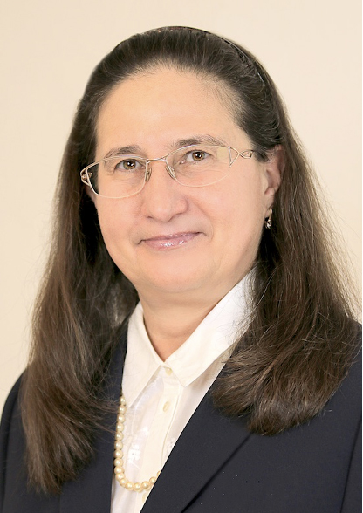
Sūtnes varoņdarbs

Visspilgtāko jaunas attieksmes pret darbu piemēru Sūtne parāda katru savas dzīves dienu, kas pilnībā veltīta Kalpošanai Dievam un cilvēkiem.

Tatjana Mikušina ir izcila strādniece, par ko liecina Viņas darbs pie Valdoņu vēstījumu saņemšanas, Āšrama celtniecības, tikšanos, semināru, kopīga nomoda rīkošanas, kā arī Viņas sarakstīto grāmatu skaits un regulāri atjauninātā vietne “Sirius”.

Pat atrodoties trimdā^{[2]}, ārpus dzimtenes, pārvarot slikto pašsajūtu, Viņa turpina savu Varoņdarbu.

Tatjana Nikolajevna saka:

“Valdoņi sasauc zem saviem karogiem tos, kas ir gatavi parādīt pasaulei nesavtīgu Darbu Kopējam Labumam. Visefektīvākais Mācības izplatīšanas veids ir personīgais piemērs un darbu organizēšana fiziskajā plānā saskaņā ar Valdoņu dotajiem principiem...

Svarīga ir jaunu attiecību principu izveidošana, kas balstās Tikumiskajā Likumā, sadarbībā, savstarpējā palīdzībā un Mīlestībā …

Un es ļoti ceru, ka katrs no mums izdarīs visu, kas no mums atkarīgs, lai šī pasaule dzīvotu”.

Jeļena Iļjina, Irina Korotejeva

Mācība ir daļa no manas dzīves. LASĪTĀJU STĀSTI.

https://youtu.be/dKXhXonhK2

Mīļie draugi!

Mācība, kas reiz parādījusies mūsu dzīvē, burtiski apgrieza to otrādi, piešķīra jēgu, palīdzēja šķirties no trūkumiem, ienesa jaunas darba iespējas, dāvāja pārliecību, vienotību ar domubiedriem.

Pirmie stāsti jau bija nonākuši mums pastā, tāpēc atvērām jaunu lappusi:

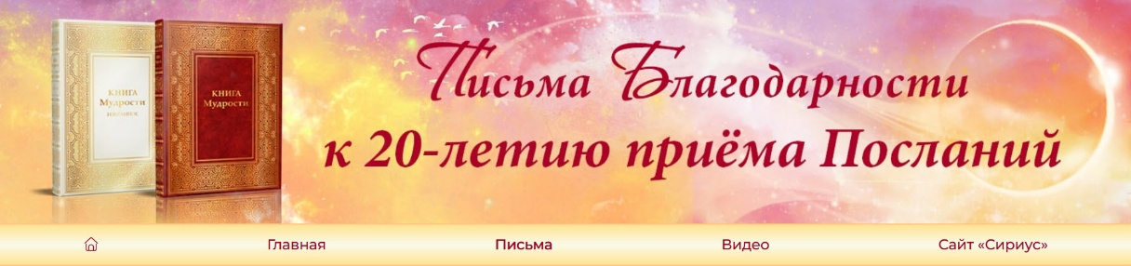

Ja vēlaties dalīties pieredzē un izteikt pateicību Valdoņiem un Sūtnei, sūtiet savus stāstus un video uz e-pastu:

sirius.centers@gmail.com
http://sirius-ru.net/
Izdevuma redaktore Tatjana Martiņenko

Miers jums, Gaisma un Mīlestība!

[1] Šie un citi daudzu lasītāju stāsti publicēti grāmatās “Palīdzīgā roka”, “Gudrība, kas maina dzīvi!” un atsauksmju lapā par Mātes Marijas Žēlsirdības stundu https://sirius-centers.net/otzyvy-o-chase-milosti/pisma.htm

[2] Sūtnes nokļūšanas ārpus Krievijas cēloņi un sekas, kā arī Sūtnes ceļš ir detalizēti aprakstīti daudzsēriju dokumentālajā filmā “Misija Krievijā” https://sirius-ru.net/media/tv/missia-v-rossii.htm

